**Zelfstudie ‘Methode’**

Dit materiaal is speciaal ontwikkeld voor de skills-lessen ‘onderzoeksvaardigheden’ ter ondersteuning van de TINlabs AA en ES. Deze zelfstudie traint je om de volgende leerdoelen te behalen:

* Beoordelen van de validiteit van een artikel aan de hand van de onderzoeksmethode
* Onderzoeksmethode beschrijven rekening houdend met de validiteit van het *eigen* werk

Hoe te gebruiken:

1. Bestudeer de informatie over de methode op de eerste pagina’s
2. Analyseer artikel 5 *‘Programming languages and energy efficiency’ en probeer antwoord te geven op de volgende vragen:*
   1. Waar staat de methode te lezen?
   2. Welke methoden zijn er toegepast?
   3. Wat zegt dit over de validiteit van het artikel?
3. Vergelijk je eigen analyse met de bijgevoegde analyse van artikel 5
4. Herhaal stap 2 en 3 voor artikel 6 *‘Preliminary MW and MMW Reflection and Transmission Measurements of a Silicon Wafer under Illumination of Light for Reflected Phased Array Antennas’*
5. Herhaal stap 2 en 3 voor artikel 4 ‘*‘Looking at Hands in Autonomous Vehicles: A ConvNet Approach using Part Affinity Fields*’
6. Analyseer en beantwoord de vragen voor je eigen geschreven methode (of door een groepslid geschreven).
7. Stel verbetersuggesties op betreffende de leesbaarheid en validatie van het eigen werk.
8. *Als groep:* Bespreek deze zelfstudie opdracht, leg de analyse en verbetersuggesties van ieder groepslid naast elkaar. Verbeter de leesbaarheid van je artikel en, indien je nog in de uitvoerende fase van je onderzoek zit, de validiteit.

**De methode**

Deze zelfstudie zal ingaan op de plaats van de methode in een artikel (in letterlijke zin, wáár staat de methode in het atikel) en op de validiteit van de gekozen methode. Daarna wordt nog gekeken naar mogelijke onderzoekmethoden (onderzoeksinstrumenten) waaruit de methode bestaat.

**Waar staat de methode beschreven?**

Bij les 1 hebben we al gezien dat er verschillende manieren zijn om een artikel op te bouwen. In het algemeen kan gesteld worden dat een artikel start met een samenvatting (het abstract) en eindigt met de literatuurlijst. Daarnaast is een bekende opbouw de ‘IMRAD-structuur’ wat staat voor Introductie, Methode, Resultaten (And) Discussie. De methode kan dus in een apart kopje uitgebreid beschreven zijn.

Ook hebben we in les 1 gekeken naar de opbouw van een inleiding en geconstateerd dat gebruikte terminologie divers is, maar dit inhoudelijk niet ver uit elkaar ligt. In het boek ‘rapportagetechniek’ wordt de inhoud als volgt weergegeven. De methode (werkwijze) is hiermee ook te vinden in de inleiding.

|  |
| --- |
| Opbouw van een inleiding  Aanleiding   * *Achtergrondinformatie* * *Belang* * *Probleem*   Doelstelling   * *Hoofdvraag* * *Werkwijze* * *Afbakening* * *Randvoorwaarden*   Structuurbeschrijving (leeswijzer) |

R. Eling, B. Andeweg, S. Baars, J. de Jong, and C. Swankhuisen, *Rapportagetechniek: Schrijven voor lezers met weinig tijd*, 6th ed. Groningen/Utrecht: Noordhoff Uitgevers, 2019.

Uit de zelfstudie over het abstract, hebben we geleerd dat een abstract bestaat uit de volgende onderdelen:

* Aanleiding
* Vraagstelling
* Methode
* Resultaten
* Conclusie

We weten nu dat we informatie over de methode zouden kunnen vinden in het abstract, de inleiding en als aparte sectie (los kopje) in het artikel. Daarnaast kan de structuur van het artikel soms meer duidelijkheid over de methode geven, kopjes als *‘results simulation’* of ‘*measurements’* geven een indicatie van de gebruikte onderzoeksmethode.

**Wat bepaalt de validiteit van het onderzoek?**

De methode is de uitleg over hoe jij je onderzoek hebt aangepakt. De methodesectie moet de lezer een duidelijk beeld geven van de kwaliteit van jouw onderzoek. Bij het schrijven van de methode moet je in je achterhoofd houden dat iemand anders jouw onderzoek zou moeten kunnen nadoen (repliceren) op basis van jouw geschreven methode. Dit vraagt dus een expliciete en duidelijke beschrijving van jouw onderzoek.

Maar voordat je je onderzoeksmethoden kiest, is het eerst van belang dat je je bewust bent van het type onderzoek wat je verricht. In het boek *Ontwerpen van technische innovaties* (Oskam, Souren, Berg, Cowan & Hoiting, 2017) wordt de volgende uitleg gegeven: “Onderzoek dat op een verantwoorde manier uitgevoerd wordt en zuiver bedoeld is om kennis en inzicht te vergaren, noemen we wetenschappelijk onderzoek. Bij technische productinnovaties gaat het echter niet alleen om het genereren van kennis: die kennis moet ook op korte termijn in het ontwerp toegepast kunnen worden. Dit heet toegepast onderzoek.”

Als je weet welke type onderzoek van toepassing is, dan is het van belang je te realiseren dat er onderscheid gemaakt wordt tussen kwalitatief en kwantitatief onderzoek. Met kwalitatief onderzoek zijn geen nauwkeurige meetresultaten beschikbaar, maar ontstaat een diepgaand inzicht in verbanden, achtergronden, oorzaken en gevolgen (Oskam, Souren, Berg, Cowan & Hoiting, 2017). Denk hierbij aan het maken van een eenvoudig proefmodel of het interviewen van een aantal personen. Bij kwantitatief onderzoek wordt cijfermatige informatie verzameld, welke statische verwerkt kan worden (Grit & Julsing, 2017) Denk hierbij aan het bewijzen van een werking door 40 metingen met een meetopstelling te doen of een enquête met gesloten vragen onder 200 personen.

Je kunt vervolgens verschillende instrumenten inzetten om je gegevens voor je onderzoek te verzamelen. Zo kun je deskresearch en fieldresearch inzetten. Met deskresearch (zie ook gastcollege van de mediatheek) maak je gebruik van al bestaande gegevens zoals literatuur. Voor jullie TINlabs moeten jullie ook literatuur verzamelen en doe je dus ook deskresearch. De meeste van jullie gaan ook aan de slag met fieldresearch, ofwel veldonderzoek, dit omvat alle vormen van onderzoek waarbij de gegevens worden gegenereerd (Grit & Julsing, 2017). Uiteraard kun je deskresearch en fieldresearch weer onderverdelen in talloze andere onderzoeksmethodes, hierover volgt verder in deze zelfstudie meer informatie.

Voordat we naar mogelijke onderzoeksmethoden gaan kijken is het eerst van belang een aantal begrippen te begrijpen, namelijk betrouwbaarheid, validiteit en triangulatie. De studiemeesters (studiemeesters.nl) geven onderstaande beschrijving van betrouwbaarheid en validiteit. Figuur 1 geeft dezelfde informatie visueel weer.

|  |
| --- |
| Betrouwbaarheid In de context van een onderzoek heeft het begrip *betrouwbaarheid* (Engels: *reliability*) betrekking op de manier van meten. Een betrouwbare meetmethode leidt tot accurate uitkomsten en kenmerkt zich vaak ook door een redelijke verdeling van de meetresultaten.  Om de betrouwbaarheid van je onderzoek te bepalen beantwoord je de vraag: “Als ik hetzelfde nog een keer zo zou onderzoeken en de omstandigheden zijn niet veranderd, krijg ik dan dezelfde uitslag?” Een betrouwbaar onderzoek is dus *reproduceerbaar*. Validiteit *Validiteit* (*validity*) betekent dat je daadwerkelijk het verschijnsel meet dat je beoogt te meten. Wanneer je bijvoorbeeld een fenomeen als ‘vertrouwen’ wilt meten, zul je moeten nagaan of het instrument dat je daarvoor wilt gebruiken, ook echt geschikt is voor dat doel.  Om de validiteit van je onderzoek vast te stellen geef je antwoord op de vraag: “Is de manier waarop ik mijn onderzoek in de praktijk heb uitgevoerd, ook werkelijk de beste manier om mijn hoofd- en deelvragen te beantwoorden?” |

<https://www.studiemeesters.nl/scriptie/betrouwbaarheid-en-validiteit/>

Figuur 1 <https://www.scribbr.nl/onderzoeksmethoden/validiteit-en-betrouwbaarheid-vaststellen-scriptie/>

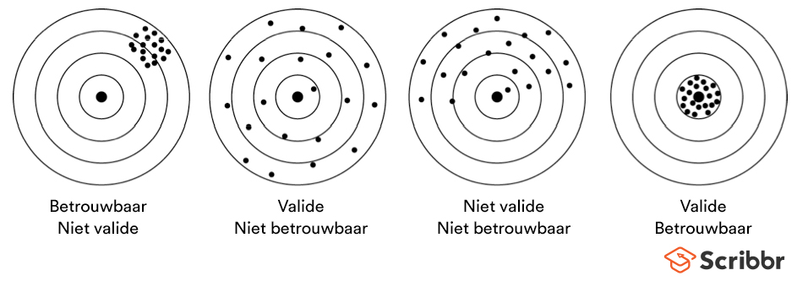

De betrouwbaarheid is geen onderdeel van deze zelfstudie. We richten ons nu verder op de validiteit van je methode. Een manier om validiteit te verbeteren is het toepassen van triangulatie. Triangulatie is het gebruiken van *meerdere* bronnen of middelen om dezelfde informatie te verkrijgen. Dit kan bijvoorbeeld door verschillende dataverzamelingstechnieken te gebruiken en zo de verkregen informatie vanuit meerdere invalshoeken te analyseren.

**Welke onderzoeksmethoden?**

Een juiste/valide (mix van) onderzoeksmethode(n) verschilt uiteraard per onderzoek en hangt af van je onderzoeksvraag en de context. Bij het kiezen van de juiste onderzoeksmethode(n), let je op de validiteit en houd je triangulatie in je achterhoofd. Een mooie verzameling aan onderzoeksmethoden gericht op het IT-domein zijn de ‘ICT Research Methods’ (Boonstra, Meesters, Niels, Schagen, Henneke & Turnhout, 2018). Figuur 2 geeft een overzicht van de verzameling aan methoden. De lijst is niet uitputtend, maar geeft wel een diversiteit aan mogelijkheden om je onderzoek vorm te geven.

Figuur 2 <http://ictresearchmethods.nl/Methods>

Er zijn zowel onderzoeksmethoden opgenomen die gericht zijn op het verkrijgen van kennis uit bestaand werk (b.v. literatuuronderzoek, design pattern onderzoek, expert interview) als middels eigen praktische toepassing (b.v. observatie, hardware validatie, unit test). Innovatie is de plek waar de theoretische inzichten en de eigen praktische context worden samengevoegd en er onderzoeksmethoden als prototyping en multi-criteria decision making worden toegepast. Figuur 3 geeft de diversiteit aan type onderzoeksmethoden weer.

Figuur 3 <http://ictresearchmethods.nl/The_DOT_Framework>

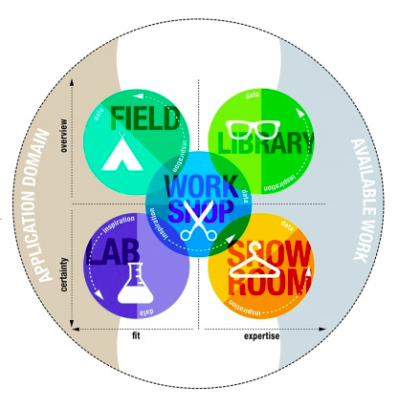

Meer informatie over het doel en de toepassing van de individuele onderzoeksmethoden is te vinden op de site van ICT Research Methods ( <http://www.ictresearchmethods.nl/>) of via een fysiek set kaarten te leen bij je opleiding. Figuur 4 tenslotte, geeft per fase van een onderzoek, geschikte onderzoeksmethoden om uit te kiezen weer. Een combinatie van onderzoeksmethode vergroot de validiteit van je onderzoek.

Figuur 4 <http://ictresearchmethods.nl/Methods_per_Project_Phase>

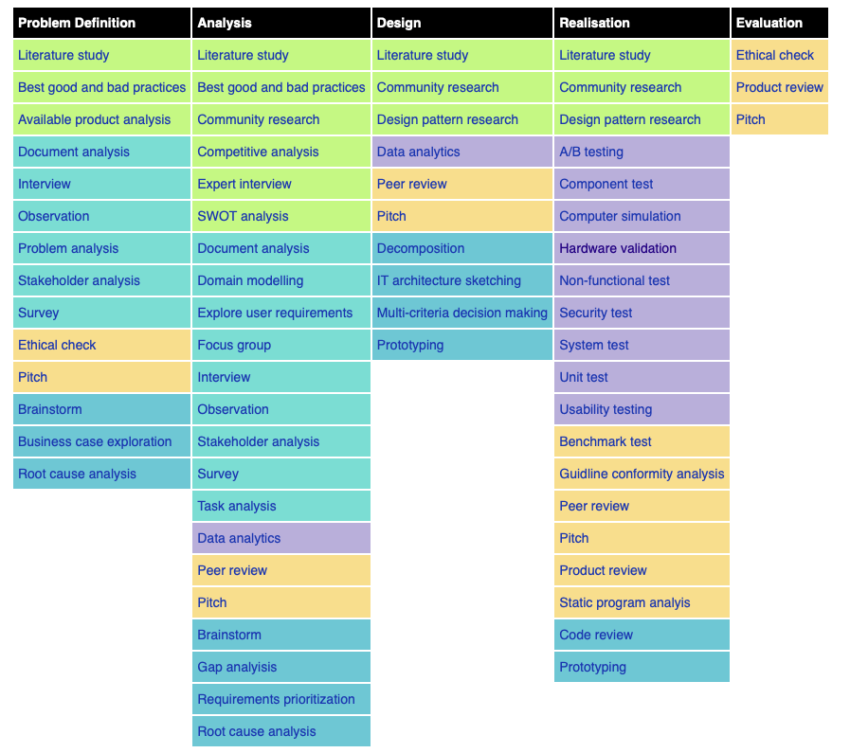

**Analyse artikel 5**   
*‘Programming languages and energy efficiency’*

**Waar is de methode te vinden?**

In artikel 5 is de methode terug te vinden

* Als losse sectie (los kopje)
* In het abstract
* In de inleiding
* In de structuur

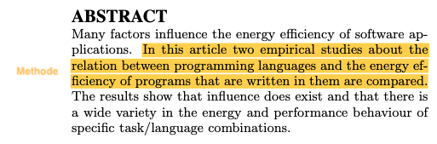

Onderdeel van de inleiding (leeswijzer)

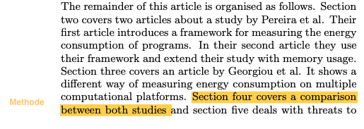

Als je het artikel scant, kan het wellicht nog lijken dat de methode in een aparte sectie besproken wordt, er staat immers een kopje ‘Methodology’. Kijk je echter naar de gehele structuur van het artikel dan wordt duidelijk dat dit niet de methode van dít artikel is, maar de methode van één van de onderzochte artikelen.

2. RATING LANGUAGES

2.1 Methodology

2.2 Results

3. ENERGY ON DIFFERENT PLATFORMS

3.1 Methodology

3.2 Results

4. COMPARISON

5. THREATS TO VALIDITY

5.1 Interal validity

5.2 External validity

6. CONCLUSION AND FUTURE WORK

*Verbetersuggestie*

De vindbaarheid van de methode kan versterkt worden door de methode in de inleiding expliciet te benoemen als werkwijze (nu slechts te filteren uit de leeswijzer)

**Wat zegt de methode over de validiteit?**

De methode is literatuuronderzoek, vergelijkend literatuuronderzoek. De conclusie dat er slechts 1 onderzoeksmethode is gebruikt en dat het onderzoek daarmee minder valide is, is echter te kort door de bocht. In dit artikel wordt de informatie uit twee artikelen vergeleken waardoor de validiteit van de eigen conclusie vergroot wordt ten opzichte van de conclusie van de twee losse artikelen. Daarbij heeft de schrijver oog gehad voor de validiteit van het *gebruikte* werk (zowel intern als extern) wat de validiteit van het eigen artikel ten goede komt.

**Analyse artikel 6**   
*‘Preliminary MW and MMW Reflection and Transmission Measurements of a Silicon Wafer under Illumination of Light for Reflected Phased Array Antennas’*

**Waar is de methode te vinden?**

In artikel 6 is de methode terug te vinden

* Als losse sectie (los kopje)
* In het abstract
* In de inleiding
* In de structuur

Onderdeel van de inleiding (leeswijzer)

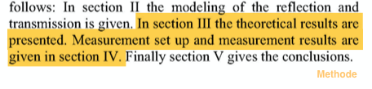

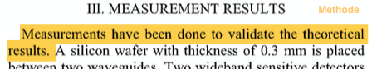

*Verbetersuggestie*

De vindbaarheid van de methode kan versterkt worden door de methode op te nemen in het abstract en door in de inleiding de methode expliciet te benoemen als werkwijze (nu slechts te filteren uit de leeswijzer)

De methode zou als volgt verwerkt kunnen worden in het abstract.

At microwave frequencies, the antenna beam scanning is commonly realized using phased array antennas. Such approach is expensive and very time consuming. As the frequency increases into the millimeter region, the complexity and the cost makes the realization of phased array antenna  
 even more complex, less desirable and very difficult. A preliminary study of implementing a low weight and a low cost antenna at Millimeter wave (MMW) frequency that can form  
 and scan a beam is done. *After modeling the reflection and transmission, measurements have been done to validate the theoretical results.* The antenna uses a semiconductorbody, a MMW- and optical source. The optical source A.S-TMatrix illuminates the semiconductor. In the semiconductor body the spatially varying density of charge carriers changes the relative dielectric constant of the semiconductor, such that it can reflect or transmit incidentfield from MMW source. Since the projection can be realized selectively a beam can be scan in the space.

**Wat zegt de methode over de validiteit?**

De methode is een combinatie van onderzoeksmethoden vanuit theoretische inzichten (modeling) en lab-onderzoek (measurements). Deze combinatie van onderzoeksmethoden (triangulatie) vergroot de validiteit.

**Analyse artikel 4**   
*‘Looking at Hands in Autonomous Vehicles: A ConvNet Approach using Part Affinity Fields’*

**Waar is de methode te vinden?**

In artikel 6 is de methode terug te vinden

* Als losse sectie (los kopje)
* In het abstract
* In de inleiding
* In de structuur

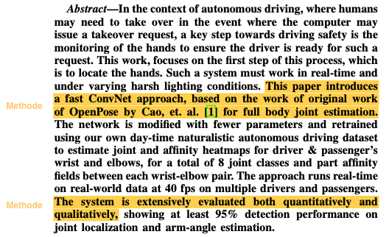

**Onderdeel van de inleiding**

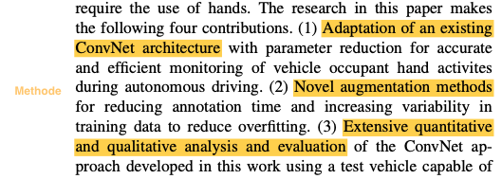

**Onderdeel van de structuur**

II. RELATED STUDIES

III. PROPOSED APPROACH

*A. Network Architecture*

*B. Training Dataset & Augmentation*

*C. Training Label Image Generation*

*D. Training Details*

*Verbetersuggestie*  
De methode is niet eenvoudig te distileren uit het artikel. In het abstract en de inleiding blijft de tekst vrij algemeen (b.v. quantitatively and qualitatively analysis and evaluation). In de losse sectie is de tekst juist zeer specifiek en is kennis van het vakgebied nodig om werkelijk te achterhalen welke onderzoeksmethoden zijn toegepast. Het expliciet benoemen van de gebruikte onderzoeksmethoden zou het werk toegankelijker (leesbaarder) maken.

**Wat zegt de methode over de validiteit?**

Er wordt geschreven dat er zowel kwalitatieve als kwantitatieve onderzoeksmethoden zijn gebruikt en dat er zowel naar literatuur is gekeken als praktische testgegevens zijn verzameld. Dit wekt de indruk dat bij dit onderzoek getracht is een hoge validiteit te behalen. Aangezien de specifieke onderzoeksmethoden verder niet zijn benoemd, vereist het specialistische kennis om de onderzoeksmethoden exact te kunnen identificeren.